Отчёт по четвертой лабораторной работе

По дисциплине Операционные Системы

Пупчин Сергей Константинович

## 0.1 Цели работы:

Получение представления о файловой системе Linux, её структуре, именах и содержании каталогов. Поучить практические навыков использования команд для работы с файлами и каталогами, по управлению процессами (и работами), по проверке исполь- зования диска и обслуживанию файловой системы.

## 0.2 Ход работы:

Для начала нам необходимо выполнить примеры, приведенные в начале описания лабораторной работы. Эти примеры касаются команды копирования cp и команды премещения файла или каталога mv

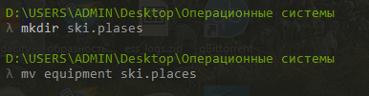

Рис. 1: Перемещение файла в новый каталог командой mv

Переименование файла equpment в equiplist командой mv

Команда cp позволяет копировать содержание файлов в другое файлы.

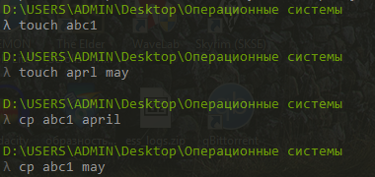

Рис. 2: Пример использования команды cp

С ее помощью можно также копировать каталоги, для этого необходимо добавить опцию -r.

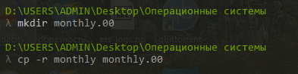

Рис. 3: Копировние каталогов

Другая полезна команда - это команда cat, она позволет вывести содержание файла в командную строку.

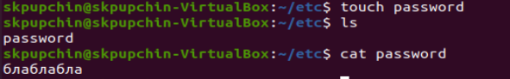

Рис. 4: Использование команды cat

Еще одна тема, затронутая в этой лабораторной, это просмотр и иземение прав доступа. Напомним, что, для того, чтобы просмотреть права доступа файлов в текущей папке необходимо ввести команду ls сключoм -l.

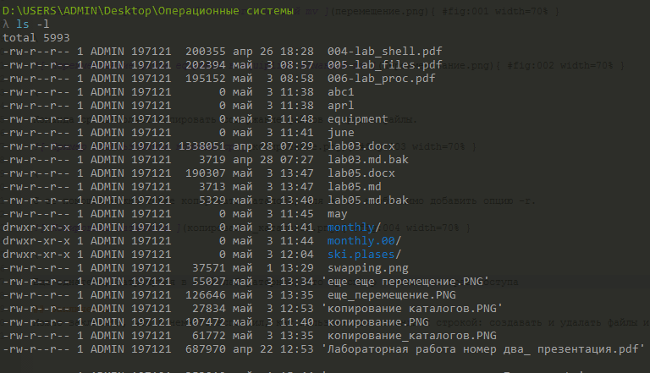

Рис. 5: Просмотр прав доступа

Дла того, чтобы изменить права доступа, можно воспользоваться командной chmod. Формат этой команды таков: chmod режим имя_файла, для каждой группы пользователей (вледелец, пользователь и другие) может быть разрешено чтение, запись и исполнение. Режим можно вводить как в числовом формате, так и через символьную запись. Запрет на исполнение в случае каталогов запрещет в них перемещаться.

Рис. 6: Запрет на исполнение директории games

Рис. 6: Запрет на исполнение директории games

Запрет на чтение файлов запрещает просматривать их содержимое.

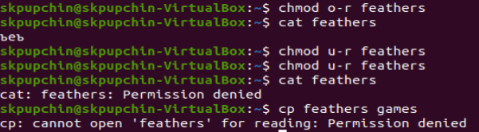

Рис. 7: При попытке просмотерть содержимое комнадой cat ничего не получается

Команда mount выводит информацию о файлоdой системе. Команда fsck позволяет проверить целостноть систнмы файлов. Комнанда kill модет “убить” процесс, который в настоящее время исполняется.

## 0.3 Заключение

Я получил опыт использования команд mv и cp, научился изменить права достпа через командную строку на линуксе. Также я узнал про такие комнады, как mount, fsck, mkfs и kill.